Bill of materials (BOM)

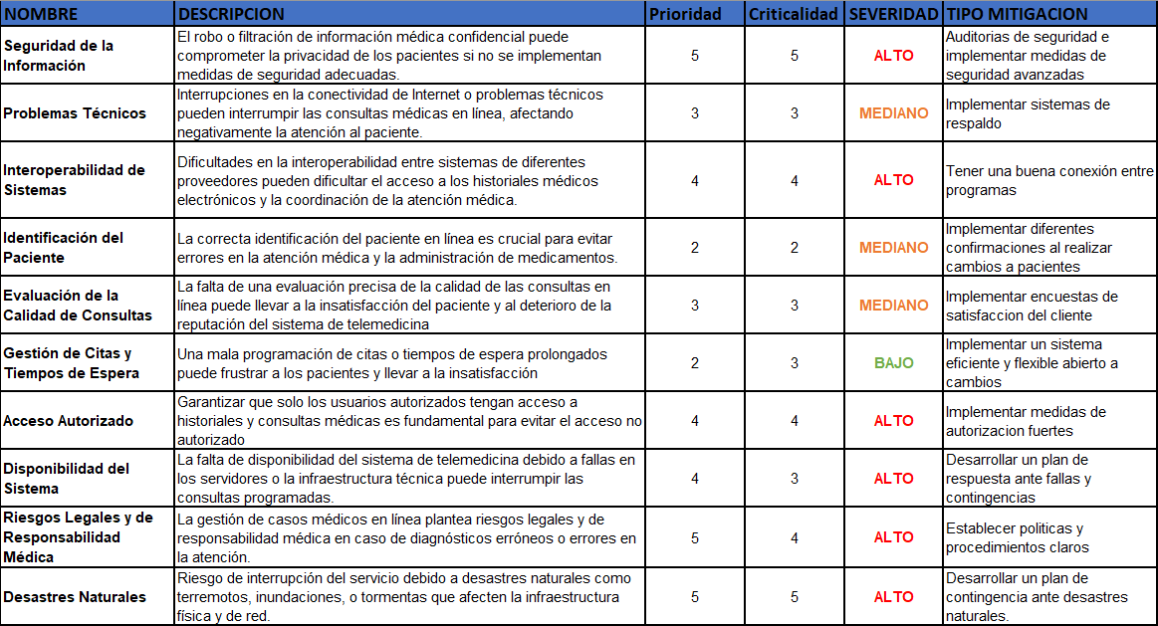Matriz de Riesgo